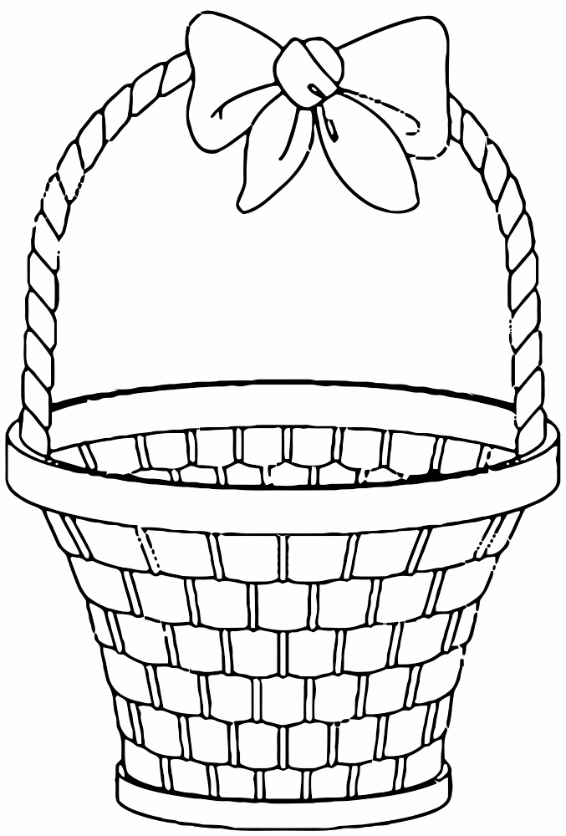
Задание:
- Разложи и назови все овощи и фрукты по корзинкам. Овощи – в зелёную корзинку, а фрукты – в красную.
- Посчитай, сколько получилось овощей в зелёной корзинке и сколько фруктов в красной корзинке.
- Возьми столько же деталей легоконструктора зеленого цвета, сколько овощей лежит в зелёной корзинке с овощами.
- Возьми столько же деталей легоконструктора красного цвета, сколько фруктов лежит в красной корзинке с фруктами.
- Сравни количество деталей по цвету. Каких больше? Почему?

